NOTA DE PRENSA
Validación de Quirófanos de IO; Garantía de Seguridad del Paciente.
El compromiso de las clínicas de Innova Ocular con la seguridad y el bienestar de sus pacientes es un aspecto fundamental y parte esencial de su política de garantizar una atención médica oftalmológica segura y de calidad, por la cual seguiremos apostando con el fin de satisfacer las expectativas de nuestros pacientes en los procesos de
En el proceso de validación de los quirófanos de las clínicas de Innova Ocular se realiza a través de la conformidad de los requisitos establecidos el RITE (Real Decretos 238/2013), la norma UNE 100713 “Instalaciones acondicionamiento de aire en hospitales”, la norma UNE-EN ISO 14644 “Salas limpias y locales anexos”, la norma UNE 100012 “Higienización de sistemas de climatización” y la Norma UNE 171340:2011 “Validación y cualificación de salas de ambiente controlado en hospitales”, donde se establecen los requisitos fundamentales a cumplir por los quirófanos que deseen alcanzar una calidad, seguridad y control ambiental adecuada al uso previsto y tipos de intervenciones a realizar.
Garantizar la calidad, seguridad y control ambiental en un espacio crítico como son los quirófanos, se lleva a cabo a través del seguimiento y análisis de aspectos como: Parámetros Ambientales o parámetros de Instalación de Climatización:
La validación de los quirófanos se realiza por entidad externa acreditada por ENAC que garantiza la capacitación y solvencia técnica necesaria para realizar las inspecciones y validaciones por personal técnico competente y mediante el uso de instrumentos de medición convenientemente calibrados para garantizar la veracidad de los resultados de las mediciones. SGS Technos con amplia experiencia en el sector y presencia a nivel mundial es la responsable de las validaciones de los quirófanos de las clínicas de Innova Ocular.
En virtud de los standard establecidos en las normas de referencia, los quirófanos de las clínicas de Innova Ocular tienen la consideración de quirófanos ISO 6 de validación y cualificación de las salas de ambiente controlado en hospitales, esto quiere decir que están dotados de la más alta tecnología y sistemas para ser considerados como quirófanos de Clase A, es decir tienen la misma clasificación que aquellos quirófanos en los que se autoriza la realización de trasplantes de órganos o intervenciones de corazón abierto.
Estas máximas garantías de seguridad para nuestros pacientes se consiguen gracias a los procesos de validación y monitorización trimestral que se llevan a cabo por parte de SGS Technos en todas las clínicas de Innova Ocular, obteniéndose por lo general los siguientes resultados:

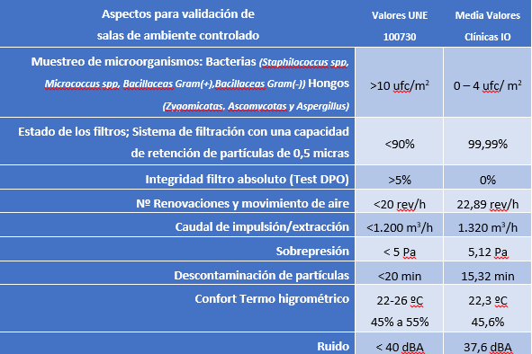

Para alcanzar dichos resultados las clínicas de Innova Ocular disponen de estrictos protocolos de higiene y prevención del personal, mantenimiento, limpieza y desinfección de quirófano y sus instalaciones y protocolos de limpieza, desinfección y esterilización de material e instrumental quirúrgico, que permite mantener los máximos niveles de calidad ambiental y alcanzar unos estándares superiores a los establecidos en las normas de referencia.
Acerca de Innova Ocular

Innova Ocular está consolidada como red nacional de clínicas de Microcirugía Ocular de gran prestigio y tradición en nuestro país. Formada por tres generaciones de oftalmólogos y especializada en el diagnóstico, tratamiento y seguimiento de cualquier patología ocular, ofrece un servicio integral de Oftalmología para dar la mejor solución médica en cada caso a las patologías y problemas propios de la visión.
Creada en el año 2000, Innova Ocular proporciona los más altos niveles posibles de seguridad, avalados por la experiencia y el conocimiento de más de 100 oftalmólogos y la disponibilidad de los tratamientos y técnicas de diagnóstico y cirugía más vanguardistas.
Actualmente, dispone de 16 clínicas ubicadas en las principales ciudades españolas, en las que ofrece un servicio personalizado para cada paciente, y su último paso ha sido afrontar un nuevo reto y desarrollar una red de centros de Oftalmología asociados que compartan sus valores y pilares básicos: orientación a las personas, experiencia, garantía, innovación tecnológica y calidad.
Más información: www.innovaocular.com
Más información:
Departamento de Comunicación de Innova Ocular
Reyes Laborda: rlaborda@innova-ocular.com /622 943 198

